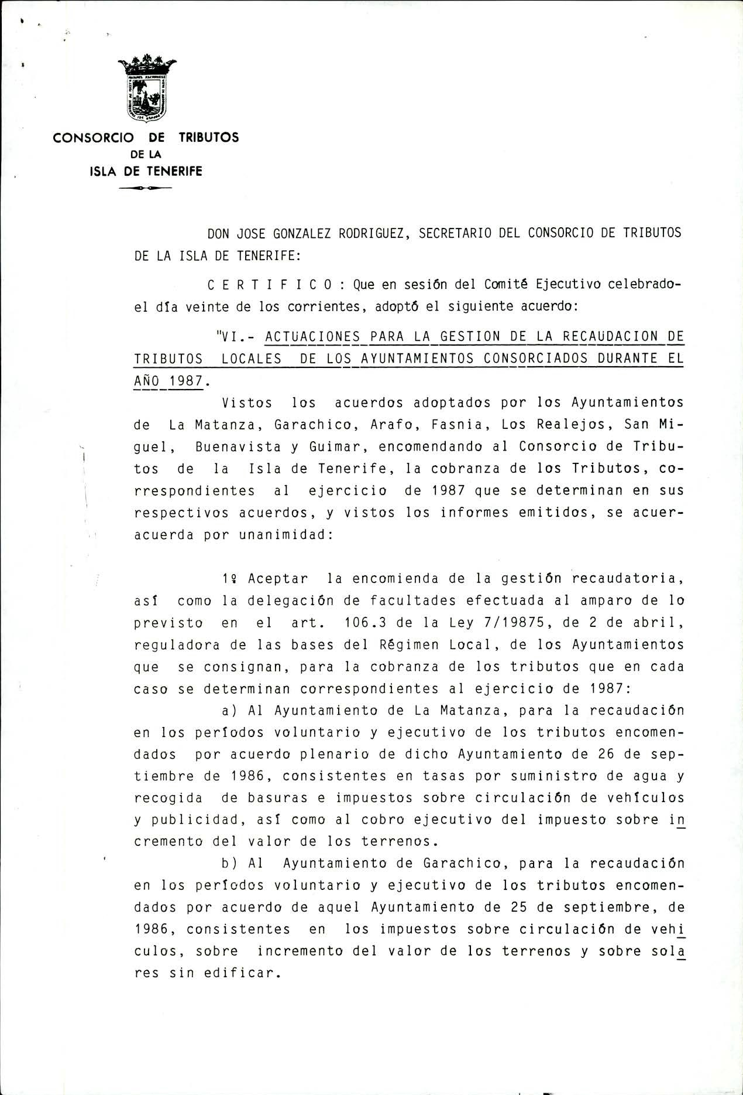

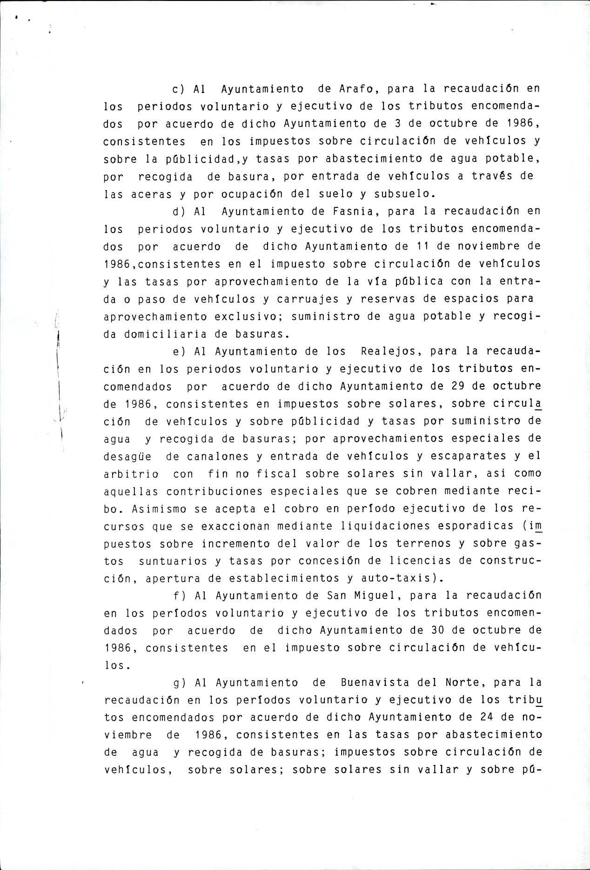

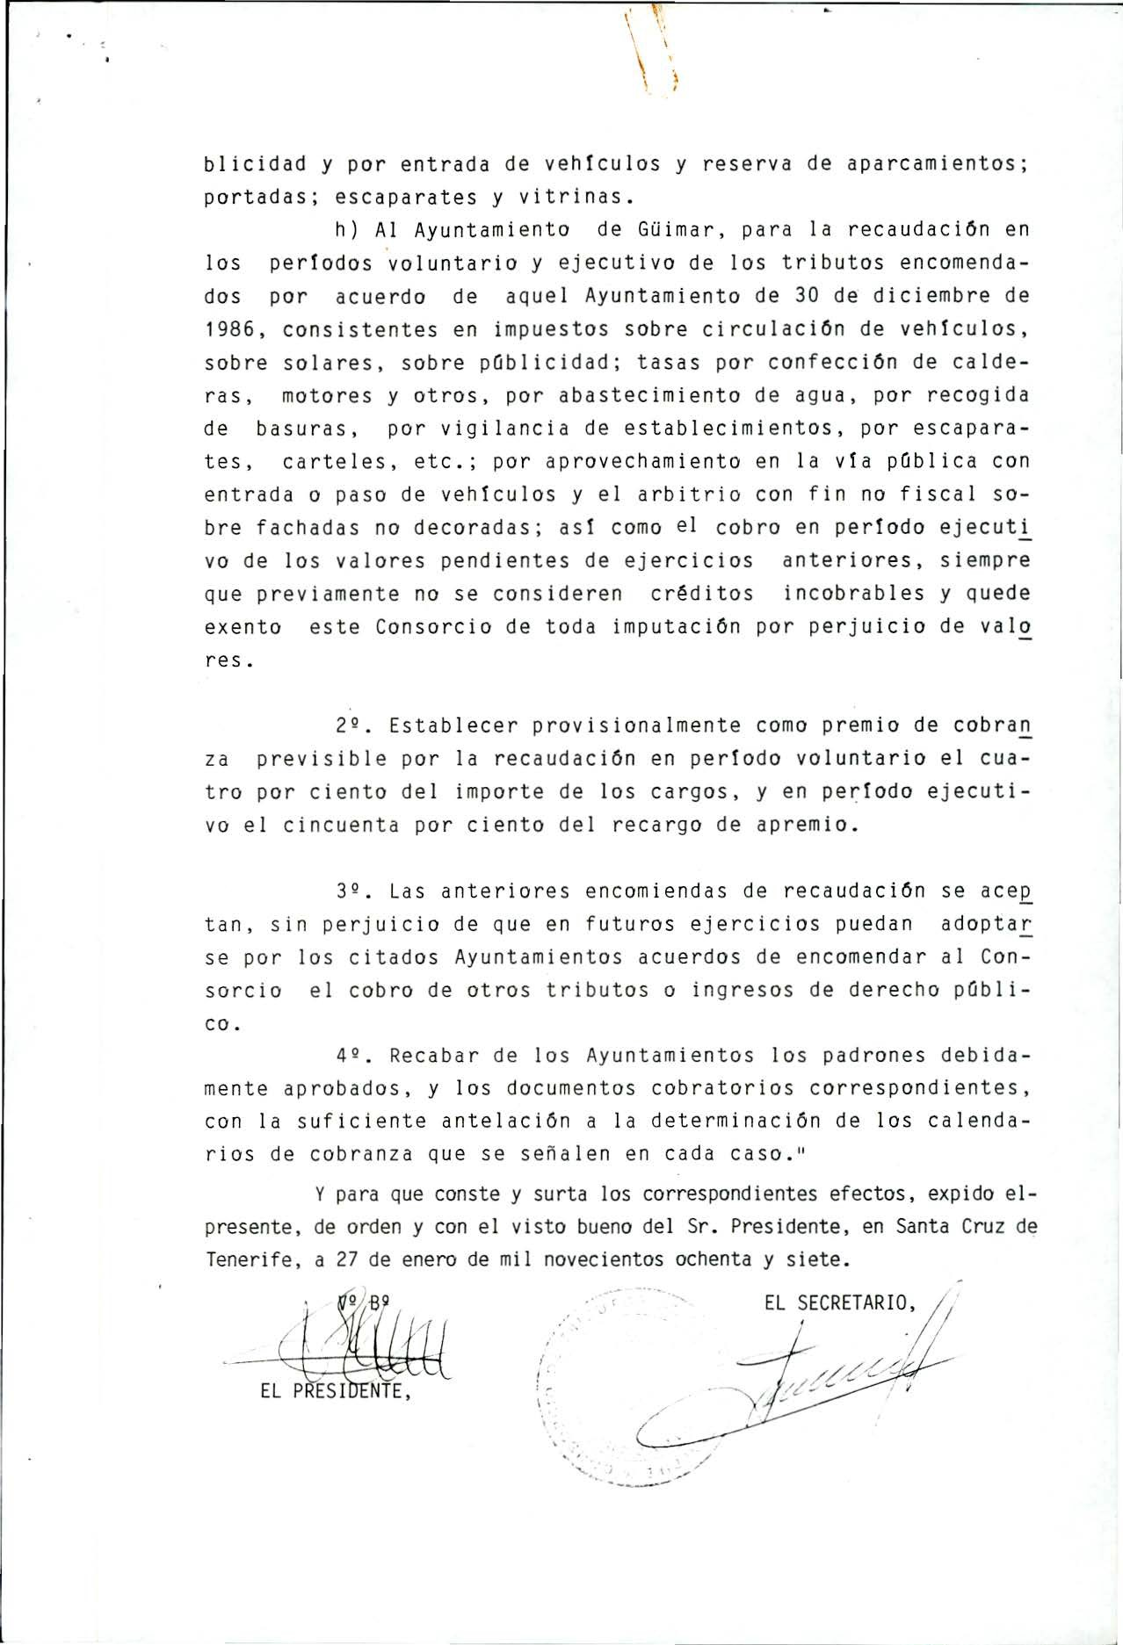

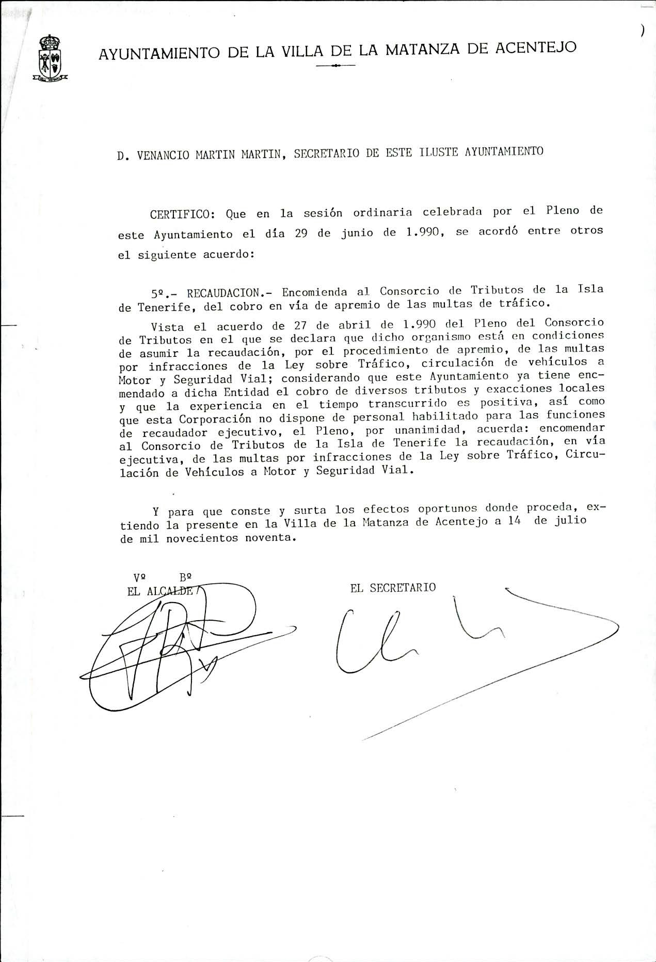

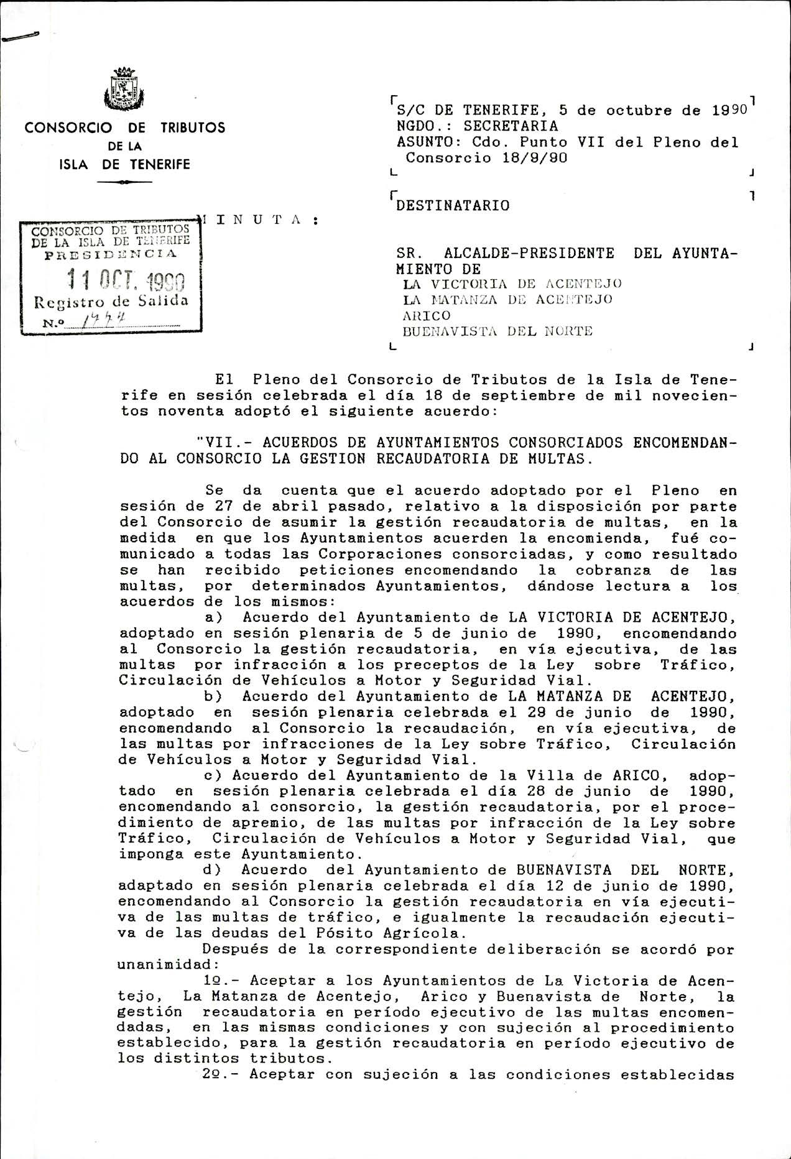



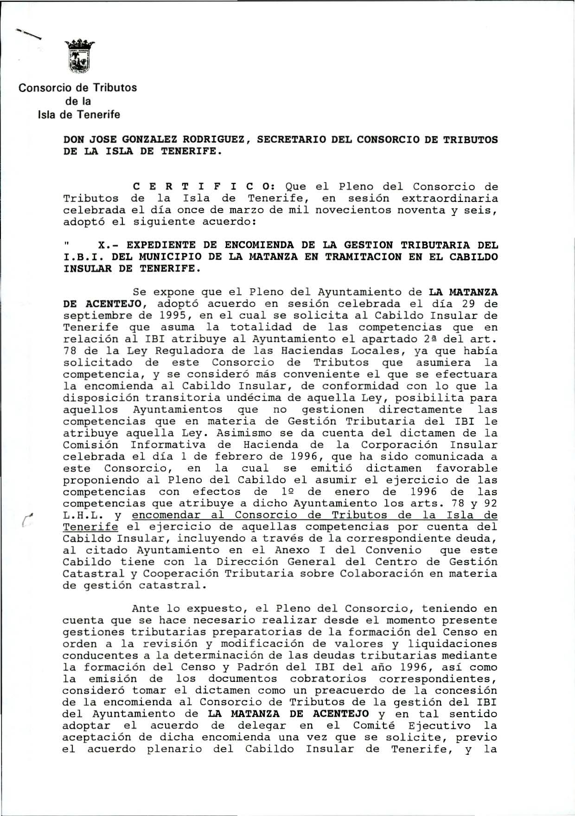



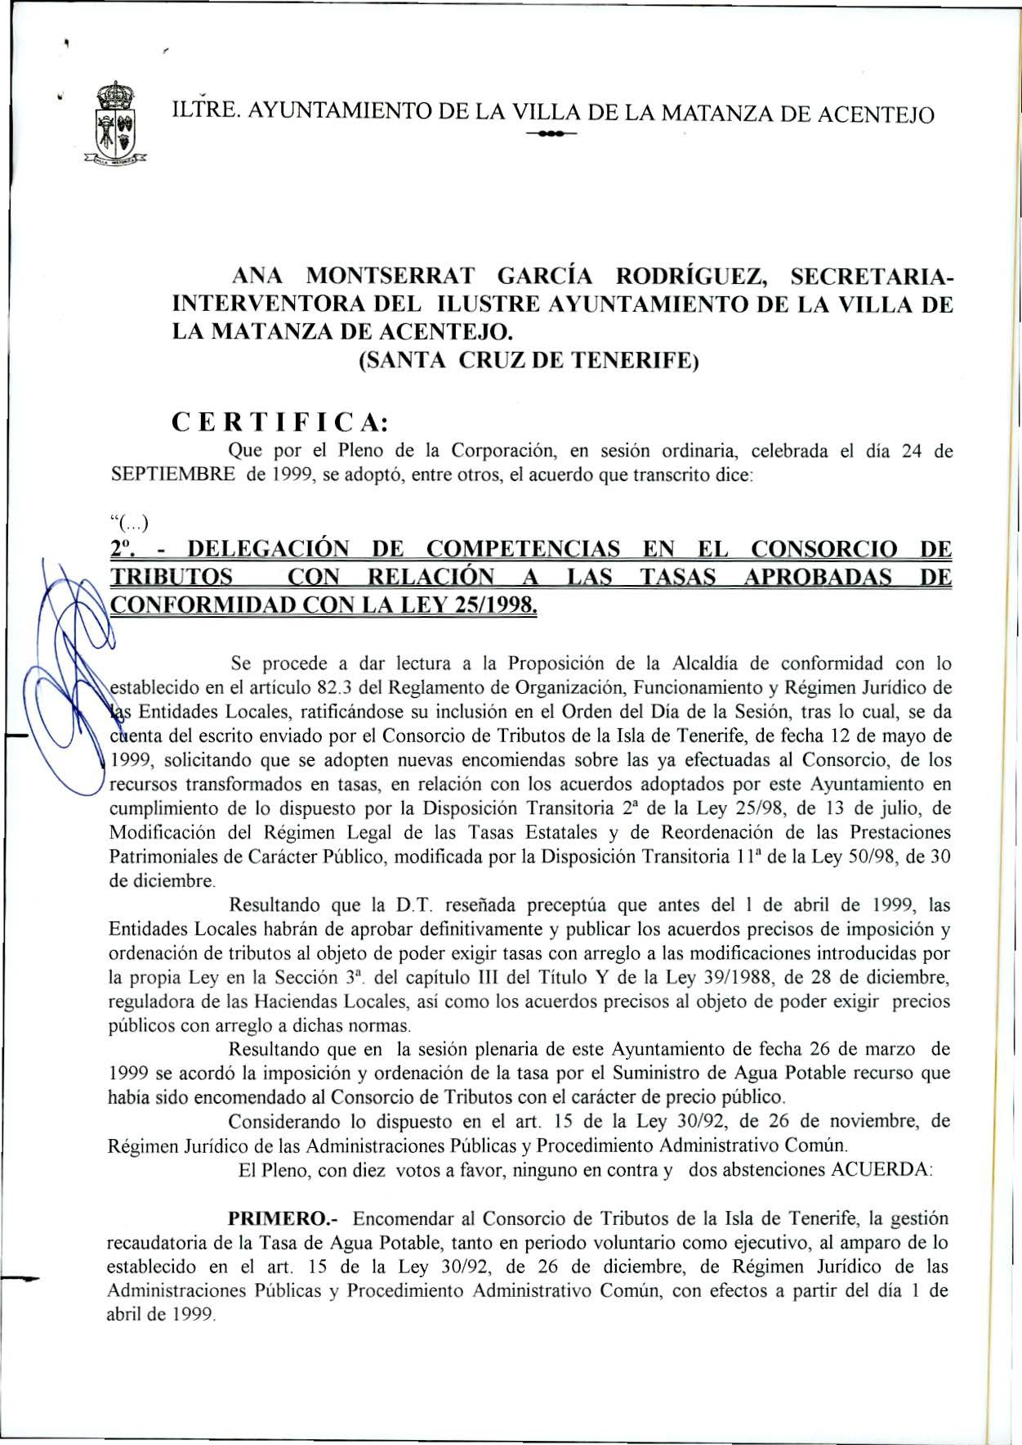

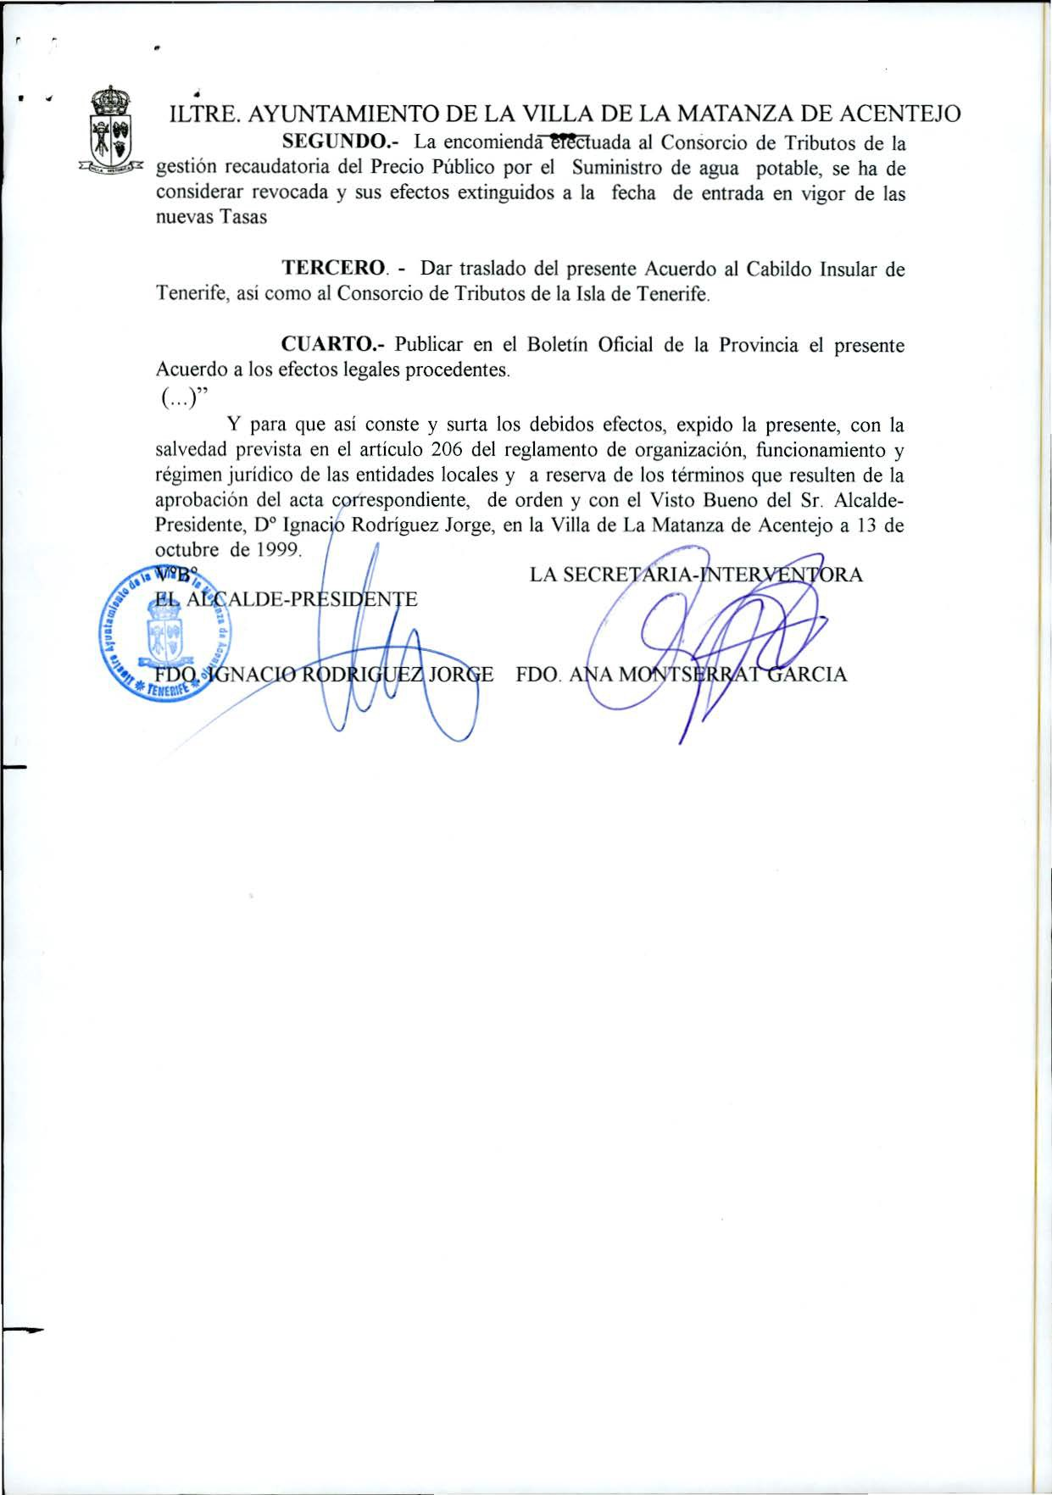

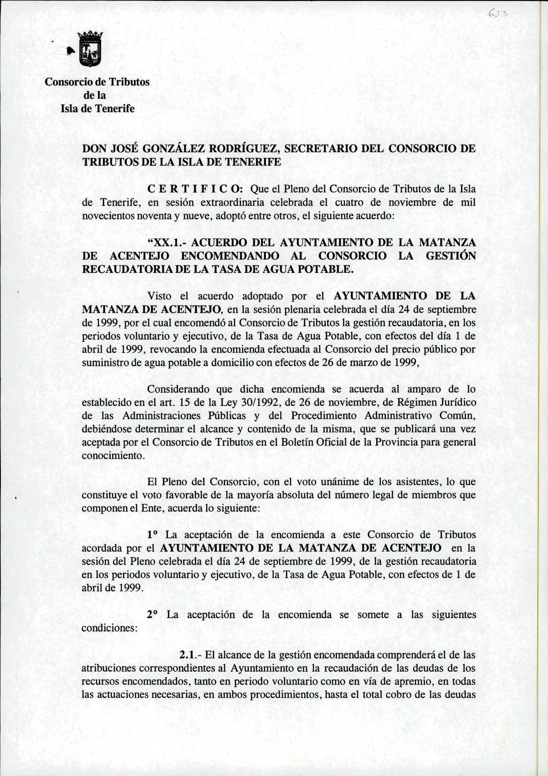

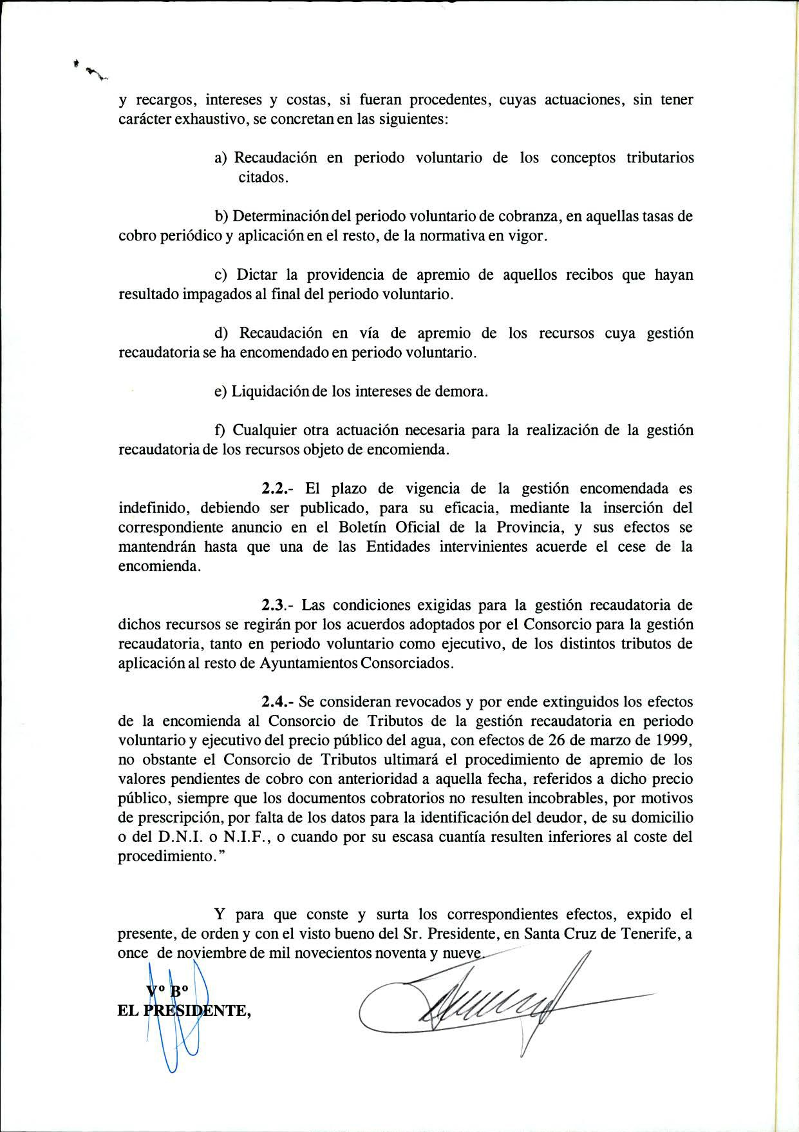

CARLOS LÓPEZ QUINTÁNS (1 de 2) SECRETARIO-INTERVENTOR
Fecha Firma: 01/06/2020
HASH: 4d33ac02c60e606f127f300f81254828

CERTIFICADO

Expediente nº: | Órgano Colegiado:
1706/2020 | El Pleno


CARLOS LÓPEZ QUINTÁNS, EN CALIDAD DE SECRETARIO DE ESTE ÓRGANO, CERTIFICO:

Que en la sesión plenaria ordinaria nº 2/2020 celebrada el 29 de mayo de 2020 se adoptó el siguiente acuerdo aprobado por unanimidad de los miembros presentes y con la mayoría legalmente requerida:
CERTIFICADO
Número: 2020-0026 Fecha: 01/06/2020

Expediente 1706/2020. Delegaciones de impuestos en Consorcio de Tributos de Tenerife.
Ignacio Rodríguez Jorge (2 de 2) ALCALDE
Fecha Firma: 02/06/2020
HASH: f23a4996e0a3a9f10d355d59707857f9

Expte. 1706/2020
ENCOMIENDA AL CONSORCIO DE TRIBUTOS DE TENERIFE
El Impuesto sobre el Incremento de Valor de los Terrenos de Naturaleza Urbana es un tributo directo que grava el incremento de valor que experimenten dichos terrenos y se ponga de manifiesto a consecuencia de la transmisión de la propiedad de los terrenos por cualquier título o de la constitución o trasmisión de cualquier derecho real de goce, limitativo del dominio, sobre los referidos terrenos. En relación a este impuesto, en los últimos años ha existido una problemática jurídica creciente en relación a este último impuesto que ha sido reflejada en multitud de sentencias judiciales, existiendo incluso pronunciamientos del Tribunal Constitucional declarando la inconstitucionalidad de determinados preceptos que lo regulan en el Texto Refundido de la Ley Reguladora de Haciendas Locales.
Cód. Validación: 4GMDT4LCPZDHDGQKZD3MKTQX4 | Verificación: https://matanceros.sedelectronica.es/ Documento firmado electrónicamente desde la plataforma esPublico Gestiona | Página 1 de 7
Considerando la complejidad jurídica existente.
Considerando que intervención-tesorería ha solicitado que al disponer de más medios personales y materiales sea el Consorcio de Tributos de Tenerife el que se encargue de todo el procedimiento de gestión y recaudación de los impuestos de incremento de valor de terrenos de naturaleza urbana y del impuesto sobre vehículos de tracción mecánica.
Considerando el ofrecimiento del Pleno del Consorcio de Tributos de Tenerife, adoptado en sesiones de fechas 11 de noviembre de 2009 y 20 de julio de 2016, en atención a los siguientes considerandos es por lo que el PLENO DE LA CORPORACIÓN MUNICIPAL ACUERDA:

Primero.- Encomendar al Consorcio de Tributos de Tenerife la gestión, inspección y recaudación del impuesto sobre incremento de valor de los terrenos de naturaleza urbana y del impuesto sobre vehículos de tracción mecánica, bajo las siguientes condiciones:

- El Consorcio gestionará los recursos encomendados, salvo que los documentos

Ayuntamiento de La Matanza de Acentejo

Avda. TinguCaornos,o2rc0io, dMe aTtraibnuztoasddee ATecneenritfeej-oN, ºLdae. r3e8g3is7tr0o d(eSla:n-tFaeCchrau:z- CdeSVT:e1n3e0r6i4f3e5).00T0f5n0o1.3916252557707120. Fax: 922577871

Esta es una copia auténtica de documento original electrónico según la Ley 39/2015 de Procedimiento Administrativo Común Electrónico. Puede comprobar su autenticidad en la dirección: https://sede.tributostenerife.es

resulten incobrables por motivos de prescripción, por falta de datos para la identificación del deudor, de su domicilio, o del D.N.I, N.I.F o C.I.F, o cuando por su escasa cuantía resulten inferiores al coste del procedimiento.

- El plazo de vigencia de las encomiendas que se efectúen será indefinido, debiendo ser publicado, para su eficacia, mediante la inserción del correspondiente anuncio en el Boletín Oficial de la Provincia y sus efectos se mantendrán hasta que una de las Entidades intervinientes acuerde el cese de la encomienda. En cuanto al Impuesto de Vehículos de Tracción Mecánica, que desplegará sus efectos a partir del uno de enero de 2021, el Consorcio de Tributos continuará la tramitación de los procedimientos que se encuentren pendientes de resolución en materia de gestión, recaudación e inspección objeto de la encomienda, sin perjuicio de la pertinencia, en su caso, de emisión de informes por el Ayuntamiento que sean necesarios o determinantes para la mencionada resolución.
CERTIFICADO
Número: 2020-0026 Fecha: 01/06/2020

- El alcance y contenido de la gestión encomendada comprenderá las atribuciones correspondientes al Ayuntamiento en la gestión, inspección y recaudación de las deudas del recurso encomendado, tanto en período voluntario como ejecutivo, en todas las actuaciones necesarias, en ambos procedimientos, hasta el total cobro del principal, recargos, intereses y costas, si fueran procedentes, cuyas actuaciones, sin tener carácter exhaustivo, se concretan en las siguientes, facultando al Consorcio, especialmente, para la descarga de los índices de documentos desde la sede electrónica de la Agencia Notarial de Certificación:

  - Práctica, aprobación y emisión de documentos de liquidaciones conducentes a determinar las deudas tributarias.
Cód. Validación: 4GMDT4LCPZDHDGQKZD3MKTQX4 | Verificación: https://matanceros.sedelectronica.es/ Documento firmado electrónicamente desde la plataforma esPublico Gestiona | Página 2 de 7

  - Práctica de la notificación de las liquidaciones, así como, de ser el caso, de las notificaciones colectivas en valores-recibos.

  - Tramitación y resolución de los procedimientos de gestión tributaria correspondientes, incluida la concesión de beneficios fiscales.

  - Facultad de establecer en la ordenanza general del Consorcio de Tributos el régimen de autoliquidación.

  - Recaudación en período voluntario del concepto tributario.

Ayuntamiento de La Matanza de Acentejo

Avda. Tinguaro, 20, Matanza de Acentejo, La. 38370 (Santa Cruz de Tenerife). Tfno. 922577120. Fax: 922577871

  - Recaudación en período ejecutivo.

  - Dictar la providencia de apremio del valor impagado en período voluntario.

  - Liquidación de intereses de demora.

  - Resolución de los expedientes de aplazamientos y fraccionamientos, así como de cualquier otra incidencia del procedimiento recaudatorio.

  - Resolución de los recursos que se interpongan contra los actos que se dicten en la gestión tributaria y recaudatoria, así como tramitación y resolución de los procedimientos especiales de revisión, incluida la resolución de los relativos a suspensiones.
CERTIFICADO
Número: 2020-0026 Fecha: 01/06/2020

  - Facultades de inspección tributaria, de investigación de los hechos imponibles para descubrir aquellos que sean ignorados y su atribución al sujeto pasivo u obligado tributario que corresponda, así como la comprobación de las declaraciones de los sujetos pasivos para determinar la veracidad y la correcta aplicación de las normas, de acuerdo a la Legislación aplicable, y en todo caso:

    - Aprobar los correspondientes Planes de Inspección.
Cód. Validación: 4GMDT4LCPZDHDGQKZD3MKTQX4 | Verificación: https://matanceros.sedelectronica.es/ Documento firmado electrónicamente desde la plataforma esPublico Gestiona | Página 3 de 7

    - Desarrollar todas las actuaciones materiales derivadas de la comprobación e investigación de los hechos o circunstancias con trascendencia tributaria.

    - Confeccionar las Actas de Inspección, emitir los informes ampliatorios y dictar las liquidaciones tributarias que correspondan.

    - Resolver los recursos que se interpongan contra las liquidaciones tributarias y, en su caso, contra las modificaciones de datos, dictados como resultado de las actuaciones inspectoras.

    - Proceder a la Devolución de Ingresos Indebidos como consecuencia de las actuaciones de comprobación e investigación.

    - Aperturar los expedientes sancionadores, realizar las tareas de

Ayuntamiento de La Matanza de Acentejo

Avda. Tinguaro, 20, Matanza de Acentejo, La. 38370 (Santa Cruz de Tenerife). Tfno. 922577120. Fax: 922577871

instrucción del mismo y dictar las resoluciones sancionadoras.

    - Emitir las liquidaciones de Ingreso Directo que puedan resultar de los apartados anteriores.

    - Resolver los recursos que se interpongan contra las liquidaciones tributarias y contra actos dictados como resultado de los expedientes sancionadores.

    - Realizar la recaudación voluntaria y ejecutiva de las liquidaciones resultantes de los procedimientos inspectores y sancionadores.

  - Actuaciones para la asistencia, notificación e información al contribuyente referida a las anteriores materias.
CERTIFICADO
Número: 2020-0026 Fecha: 01/06/2020

  - Cualquier otra actuación necesaria para la realización de la gestión encomendada, que esté atribuida al Ayuntamiento por el ordenamiento en esta materia.

- Las condiciones económicas y de otro carácter exigidas para la gestión recaudatoria vienen contempladas en la Base 25ª de las de Ejecución del Presupuesto del Consorcio de Tributos de Tenerife.

BASE 25ª.- ESTADO DE INGRESOS DEL PRESUPUESTO.

1. El Estado de Ingresos del Presupuesto del Consorcio se nutrirá, de conformidad con lo previsto en el artículo 35° de sus Estatutos, con los siguientes recursos:
Cód. Validación: 4GMDT4LCPZDHDGQKZD3MKTQX4 | Verificación: https://matanceros.sedelectronica.es/ Documento firmado electrónicamente desde la plataforma esPublico Gestiona | Página 4 de 7

a) Aportaciones de las Corporaciones consorciadas, que se fijan en:

a).1.- Respecto a la recaudación de valores en período voluntario de pago, los porcentajes establecidos en el Acuerdo del Pleno correspondientes, que para el ejercicio 2020 será del 3,5% para recibos de vencimiento periódico y el 6% para las liquidaciones de ingreso directo.

a).2.- Respecto a la recaudación de valores en período ejecutivo las aportaciones variables equivalentes a la totalidad de los recargos del período ejecutivo liquidados, en los términos establecidos en los artículos 26 y 28 de la Ley 58/2003, de 17 de diciembre, General Tributaria.
a).3.- Respecto a las actuaciones de comprobación e inspección, las aportaciones variables equivalentes a la totalidad de las sanciones resultantes de las actas de inspección de los tributos y demás ingresos de derechos público.

Ayuntamiento de La Matanza de Acentejo

Avda. Tinguaro, 20, Matanza de Acentejo, La. 38370 (Santa Cruz de Tenerife). Tfno. 922577120. Fax: 922577871

Los porcentajes en voluntaria incluyen la gestión tributaria.

Segundo.- Incorporar a la encomienda el siguiente Anexo que contiene la cláusula de seguridad de tratamiento de datos que se ceden durante la vigencia de la encomienda de gestión:

"ANEXO DE CLÁUSULAS DE SEGURIDAD DE TRATAMIENTO DE DATOS CEDIDOS DURANTE LA VIGENCIA DE LA ENCOMIENDA.

El Consorcio de Tributos manifiesta estar al corriente en lo que concierne a las obligaciones derivadas de la normativa de protección de datos (Reglamento (UE) 20161679 del Parlamento Europeo y del Consejo de 27 de Abril de 2016, relativo a la protección de las personas físicas en lo que respecta al tratamiento de datos personales y a la libre circulación de estos datos y por el que se deroga la Directiva 951461CE (Reglamento general de protección de datos), Real Decreto-Ley 512018, de 27 de julio, de medidas urgentes para la adaptación el Derecho español a la normativa de la Unión europea en materia de protección de datos, así como la Ley Orgánica 312018, de 5 de diciembre, de Protección de Datos Personales y garantía de los derechos digitales; y en todo lo que no haya sido derogado, por la Ley Orgánica 1511999, de 13 de diciembre, de Protección de Datos de Carácter Personal-en adelante LOPD- y el Real Decreto 172012007, de 21 de diciembre, por el que se aprueba el Reglamento de Desarrollo de la LOPD-en lo sucesivo RDLOPD, en lo que no se opongan a la Ley Orgánica 312018 y al Reglamento europeo y, más concretamente, en lo que se refiere a las medidas de seguridad correspondientes en función del nivel de seguridad aplicable a los datos a los que habrá de acceder. En este sentido, el Consorcio de Tributos se compromete a custodiar la información o datos que le sean proporcionados con las debidas condiciones de seguridad existentes en función del citado nivel legal de seguridad exigido, siendo en este caso, de nivel alto. El Consorcio de Tributos adoptará las medidas técnicas y organizativas pertinentes para garantizar la seguridad e integridad de los datos de carácter personal a los que tenga acceso, evitando su alteración, pérdida, tratamiento o acceso no autorizado, especialmente las contenidas en la Ley Orgánica 312018, de 5 de diciembre, de Protección de Datos Personales y garantía de los derechos digitales y en el RDLOPD.
CERTIFICADO
Número: 2020-0026 Fecha: 01/06/2020
Cód. Validación: 4GMDT4LCPZDHDGQKZD3MKTQX4 | Verificación: https://matanceros.sedelectronica.es/ Documento firmado electrónicamente desde la plataforma esPublico Gestiona | Página 5 de 7

El Consorcio de Tributos se compromete a observar la más estricta confidencialidad respecto de la información o datos que en su caso le sean proporcionados por el Ayuntamiento, incluyendo los códigos, las identificaciones de usuario y1o las claves de acceso de los sistemas que en su caso le sean proporcionados por esta última Entidad, en su caso.
El tratamiento de datos que el Consorcio de Tributos se compromete a realizar se limitará a las actuaciones necesarias para desarrollar correctamente los servicios contratados a favor del Ayuntamiento. Para llevar a cabo cualquier otra actividad que tenga por objeto el tratamiento o utilización de los ficheros o datos, será necesario el consentimiento previo y por escrito del Ayuntamiento.
El Consorcio de Tributos se compromete a guardar bajo control y custodia todos los datos suministrados por el Ayuntamiento, y a no revelarlos,

Ayuntamiento de La Matanza de Acentejo

Avda. Tinguaro, 20, Matanza de Acentejo, La. 38370 (Santa Cruz de Tenerife). Tfno. 922577120. Fax: 922577871

divulgarlos, transferirlos, cederlos, o de cualquier forma comunicar los ficheros o datos en ellos contenidos, ya sea verbalmente o por escrito, por medios electrónicos, papel o mediante acceso informático, ni siquiera para su conservación, a otras personas, salvo autorización previa, expresa y por escrito del Ayuntamiento.
A tal efecto, el Consorcio de Tributos sólo podrá permitir el acceso a los datos a aquellos empleados que tengan la necesidad de conocerlos para la prestación de los servicios encomendados, obligándose a informar a su personal de las obligaciones dimanantes de la presente cláusula y de las relativas al tratamiento de datos de carácter personal. El Consorcio de Tributos realizará cuantas advertencias y documentos fueren oportunos con dichas personas para asegurar el cumplimiento de tales obligaciones, respondiendo el Consorcio de Tributos de sus incumplimientos.
Las obligaciones de confidencialidad establecidas en el presente documento tendrán una duración indefinida, manteniéndose en vigor con posterioridad a la finalización, por cualquier causa, de la relación entre el Consorcio de Tributos y el Ayuntamiento.
CERTIFICADO
Número: 2020-0026 Fecha: 01/06/2020
Si por alguna causa se produjera el cese de la encomienda entre el Consorcio de Tributos y el Ayuntamiento y que justifica el acceso a los datos de carácter personal respecto de los cuales es responsable el Ayuntamiento, los datos de carácter personal utilizados por el Consorcio de Tributos, serán destruidos o devueltos al Ayuntamiento, al igual que cualquier soporte o documentos en que conste algún dato de carácter personal objeto de tratamiento. El Ayuntamiento tendrá derecho a realizar la comprobación de dicho cumplimiento, no procederá la destrucción de los datos cuando exista una previsión legal que exija su conservación, en cuyo caso deberá procederse a la devolución de los mismos garantizando el responsable del fichero dicha conservación. El Consorcio de Tributos conservará, debidamente bloqueados, los datos en tanto pudieran derivarse responsabilidades de su relación con el Ayuntamiento.
El Consorcio de Tributos será considerado como responsable del tratamiento, respondiendo de las infracciones en que hubiera incurrido, en el caso de que destine los datos a otra finalidad, los comunique o los utilice incumpliendo las estipulaciones del convenio o las instrucciones del Ayuntamiento.
Cód. Validación: 4GMDT4LCPZDHDGQKZD3MKTQX4 | Verificación: https://matanceros.sedelectronica.es/ Documento firmado electrónicamente desde la plataforma esPublico Gestiona | Página 6 de 7
El Consorcio de Tributos, dado que presta sus servicios en sus propios locales o dependencias, deberán elaborar un documento de seguridad o completar el que ya hubieran elaborado, en su caso, especificando el fichero o tratamiento y el responsable del mismo e incorporando las medidas de seguridad a implantar en relación con dicho tratamiento.
Por último, las partes, cumpliendo con el derecho de información en la recogida de datos estipulado en el citado precepto, se informan recíprocamente que los datos contenidos en el presente convenio o acuerdo serán incorporados en un fichero a efectos de control del servicio o actuaciones objeto de la presente encomienda, convenio o acuerdo para llevar a cabo las labores de desarrollo y gestión del mismo. Mediante la aceptación de esta cláusula el interesado firmante del convenio o acuerdo que corresponda da su consentimiento al tratamiento de los datos incluidos en el mismo con la finalidad indicada. Asimismo, se informan de forma recíproca la posibilidad del ejercicio de sus derechos de acceso, rectificación, cancelación y posición en coherencia con la vigente normativa."

Ayuntamiento de La Matanza de Acentejo

Avda. Tinguaro, 20, Matanza de Acentejo, La. 38370 (Santa Cruz de Tenerife). Tfno. 922577120. Fax: 922577871

Y para que conste, a los efectos oportunos en el expediente de su razón, de orden y con el V.º B.º de ALCALDE, con la salvedad prevista en el artículo 206 del Reglamento de Organización, Funcionamiento y Régimen Jurídico de las Entidades Locales aprobado por Real Decreto 2568/1986, de 28 de noviembre, se expide la presente.

DOCUMENTO FIRMADO ELECTRÓNICAMENTE
CERTIFICADO
Número: 2020-0026 Fecha: 01/06/2020

Ayuntamiento de La Matanza de Acentejo
Cód. Validación: 4GMDT4LCPZDHDGQKZD3MKTQX4 | Verificación: https://matanceros.sedelectronica.es/ Documento firmado electrónicamente desde la plataforma esPublico Gestiona | Página 7 de 7

Avda. Tinguaro, 20, Matanza de Acentejo, La. 38370 (Santa Cruz de Tenerife). Tfno. 922577120. Fax: 922577871

Expediente: 2018/00000693Y
ENTE CONSORCIADO
Unidad tramitadora: Secretaría

AYUNTAMIENTO DE LA MATANZA DE ACENTEJO
AVDA TINGUARO
38370 MATANZA DE ACENTEJO, LA S C TENERIFE

NT800011760008000027208

Documento: | Certificado
Referencia: | 2018/00000693Y
Procedimiento: | ENTE CONSORCIADO
Fecha: | 4 de agosto de 2020

JAVIER GONZÁLEZ GONZÁLEZ, SECRETARIO ACCIDENTAL DEL CONSORCIO DE TRIBUTOS DE TENERIFE.

C E R T I F I C A: Que el Pleno del Consorcio de Tributos de Tenerife, en sesión celebrada el día veintinueve de julio de dos mil veinte, adoptó, entre otros, el siguiente acuerdo:

“V.- ENCOMIENDA ACORDADA POR EL AYUNTAMIENTO DE LA MATANZA DE ACENTEJO DE LA GESTIÓN INTEGRAL DE LOS IMPUESTOS SOBRE INCREMENTO DE VALOR DE LOS TERRENOS DE NATURALEZA URBANA Y DE VEHÍCULOS DE TRACCIÓN MECÁNICA.

Visto el acuerdo adoptado por el Ayuntamiento de La Matanza de Acentejo, en la sesión del Pleno, celebrada el día 29 de mayo de 2020, por el que se encomienda al Consorcio de Tributos de Tenerife, la gestión, recaudación e inspección tributaria de los Impuestos sobre Vehículos de Tracción Mecánica y sobre el Incremento del Valor de los Terrenos de Naturaleza Urbana, y,
Considerando que dicha encomienda, que determina el alcance y contenido de la misma, debe publicarse, una vez aceptada por el Consorcio de Tributos, en el Boletín Oficial de la Provincia para general conocimiento.

En virtud de lo expuesto, como órgano competente según lo dispuesto en el artículo 20 de los Estatutos del Consorcio de Tributos de Tenerife, el Pleno del Consorcio, con el voto unánime de los asistentes, lo que constituye el voto favorable de la mayoría absoluta del número legal de miembros que lo componen, acuerda lo siguiente:

El presente documento es una copia auténtica del documento original electrónico conforme al ordenamiento vigente. Su autenticidad puede ser comprobada mediante CSV: 13065326752060155524 en http://sede.tributostenerife.es

C/Leoncio Rodríguez 3 Edif. El Cabo 3ª Planta - 38003 S/C Tenerife - Tfno. 922208200 www.tributostenerife.es - atencioncontribuyente@tributostenerife.es

Página 1 de 10

Primero.- Aceptar la encomienda de la gestión tributaria, recaudatoria e inspección del Impuesto sobre Vehículos de Tracción Mecánica, acordada por el Ayuntamiento de LA MATANZA DE ACENTEJO el 29 de mayo de 2020, bajo las siguientes condiciones:

a). El Consorcio gestionará los recursos encomendados, salvo que los documentos resulten incobrables por motivos de prescripción, por falta de datos para la identificación del deudor, de su domicilio, o del Documento de Identificación, o cuando por su escasa cuantía resulten inferiores al coste del procedimiento.

b). El plazo de vigencia de las encomiendas que se efectúen será indefinido, debiendo ser publicado, para su eficacia, mediante la inserción del correspondiente anuncio en el Boletín Oficial de la Provincia y sus efectos se mantendrán hasta que una de las Entidades intervinientes acuerde el cese de la encomienda. Desde sus efectos, el Consorcio de Tributos continuará la tramitación de los procedimientos que se encuentren pendientes de resolución en materia de gestión, recaudación e inspección objeto de la encomienda, sin perjuicio de la pertinencia, en su caso, de emisión de informes por el Ayuntamiento que sean necesarios o determinantes para la mencionada resolución.

c). El alcance y contenido de la gestión encomendada comprenderá las atribuciones correspondientes al Ayuntamiento en la gestión y recaudación tributaria de las deudas del recurso encomendado, tanto en período voluntario como ejecutivo, en todas las actuaciones necesarias, en ambos procedimientos, hasta el total cobro del principal, recargos, intereses y costas, si fueran procedentes, cuyas actuaciones, sin tener carácter exhaustivo, se concretan en las siguientes:

  - Práctica, aprobación y emisión de documentos de liquidaciones conducentes a determinar las deudas tributarias, así como elaboración y emisión de listados y documentos cobratorios.

  - Práctica de la notificación de las liquidaciones, así como de las notificaciones colectivas en valores-recibos.

  - Tramitación y resolución de los procedimientos de gestión tributaria correspondientes, incluida la concesión de beneficios fiscales.

  - Facultad de establecer en la ordenanza general del Consorcio de Tributos el régimen de autoliquidación.

  - Recaudación en período voluntario del concepto tributario.

  - Recaudación en período ejecutivo.

El presente documento es una copia auténtica del documento original electrónico conforme al ordenamiento vigente. Su autenticidad puede ser comprobada mediante CSV: 13065326752060155524 en http://sede.tributostenerife.es

C/Leoncio Rodríguez 3 Edif. El Cabo 3ª Planta - 38003 S/C Tenerife - Tfno. 922208200 www.tributostenerife.es - atencioncontribuyente@tributostenerife.es

Página 2 de 10

  - Dictar la providencia de apremio del valor impagado en período voluntario.

  - Liquidación de intereses de demora.

  - Resolución de los expedientes de aplazamientos y fraccionamientos, así como de cualquier otra incidencia del procedimiento recaudatorio.

  - Resolución de los recursos que se interpongan contra los actos que se dicten en la gestión tributaria y recaudatoria, así como tramitación y resolución de los procedimientos especiales de revisión, incluida la resolución de los relativos a suspensiones.

  - Actuaciones para la asistencia, notificación e información al contribuyente referida a las anteriores materias.

  - Cualquier otra actuación necesaria para la realización de la gestión encomendada, que esté atribuida al Ayuntamiento por el ordenamiento en esta materia.

Asimismo, la encomienda alcanzará a las facultades de inspección tributaria, de investigación de los hechos imponibles para descubrir aquellos que sean ignorados y su atribución al sujeto pasivo u obligado tributario que corresponda, así como la comprobación de las declaraciones de los sujetos pasivos para determinar la veracidad y la correcta aplicación de las normas, de acuerdo a la Legislación aplicable y, en todo caso:

- Aprobar los correspondientes Planes de Inspección.
- Desarrollar todas las actuaciones materiales derivadas de la comprobación e investigación de los hechos o circunstancias con trascendencia tributaria.
- Confeccionar las Actas de Inspección, emitir los informes ampliatorios y dictar las liquidaciones tributarias que correspondan.
- Resolver los recursos que se interpongan contra las liquidaciones tributarias y, en su caso, contra las modificaciones de datos, dictados como resultado de las actuaciones inspectoras.
- Proceder a la Devolución de Ingresos Indebidos como consecuencia de las actuaciones de comprobación e investigación.
- Aperturar los expedientes sancionadores, realizar las tareas de instrucción del mismo y dictar las resoluciones sancionadoras.
- Emitir las liquidaciones de Ingreso Directo que puedan resultar de los apartados anteriores.
- Resolver los recursos que se interpongan contra las liquidaciones tributarias y contra actos dictados como resultado de los expedientes sancionadores.
- Realizar la recaudación voluntaria y ejecutiva de las liquidaciones resultantes de los procedimientos inspectores y sancionadores.

El presente documento es una copia auténtica del documento original electrónico conforme al ordenamiento vigente. Su autenticidad puede ser comprobada mediante CSV: 13065326752060155524 en http://sede.tributostenerife.es

C/Leoncio Rodríguez 3 Edif. El Cabo 3ª Planta - 38003 S/C Tenerife - Tfno. 922208200 www.tributostenerife.es - atencioncontribuyente@tributostenerife.es

Página 3 de 10

- Actuaciones para la asistencia, notificación e información al contribuyente referida a la anterior materia.
- Cualquier otra actuación necesaria para la realización de la gestión encomendada, que esté atribuida al Ayuntamiento por el ordenamiento en esta materia.

d). Las condiciones económicas y de otro carácter exigidas para la gestión recaudatoria vienen contempladas en la Base 25ª de las de Ejecución del Presupuesto del Consorcio de Tributos de Tenerife.

Segundo.- Incorporar a la encomienda el siguiente Anexo que contiene la cláusula de seguridad de tratamiento de datos que se ceden durante la vigencia de la encomienda de gestión:

“ANEXO DE CLÁUSULAS DE SEGURIDAD DE TRATAMIENTO DE DATOS CEDIDOS DURANTE LA VIGENCIA DE LA ENCOMIENDA.

El Consorcio de Tributos manifiesta estar al corriente en lo que concierne a las obligaciones derivadas de la normativa de protección de datos y, más concretamente, en lo que se refiere a las medidas de seguridad correspondientes en función del nivel de seguridad aplicable a los datos a los que habrá de acceder. En este sentido, el Consorcio de Tributos se compromete a custodiar la información o datos que le sean proporcionados con las debidas condiciones de seguridad existentes en función del citado nivel legal de seguridad exigido, siendo en este caso, de nivel alto. El Consorcio de Tributos adoptará las medidas técnicas y organizativas pertinentes para garantizar la seguridad e integridad de los datos de carácter personal a los que tenga acceso, evitando su alteración, pérdida, tratamiento o acceso no autorizado.

El Consorcio de Tributos se compromete a observar la más estricta confidencialidad respecto de la información o datos que en su caso le sean proporcionados por el Ayuntamiento, incluyendo los códigos, las identificaciones de usuario y/o las claves de acceso de los sistemas que en su caso le sean proporcionados por esta última Entidad, en su caso.

El tratamiento de datos que el Consorcio de Tributos se compromete a realizar se limitará a las actuaciones necesarias para desarrollar correctamente los servicios contratados a favor del Ayuntamiento. Para llevar a cabo cualquier otra actividad que tenga por objeto el tratamiento o utilización de los ficheros o datos, será necesario el consentimiento previo y por escrito del Ayuntamiento.

El presente documento es una copia auténtica del documento original electrónico conforme al ordenamiento vigente. Su autenticidad puede ser comprobada mediante CSV: 13065326752060155524 en http://sede.tributostenerife.es

C/Leoncio Rodríguez 3 Edif. El Cabo 3ª Planta - 38003 S/C Tenerife - Tfno. 922208200 www.tributostenerife.es - atencioncontribuyente@tributostenerife.es

Página 4 de 10

El Consorcio de Tributos se compromete a guardar bajo control y custodia todos los datos suministrados por el Ayuntamiento, y a no revelarlos, divulgarlos, transferirlos, cederlos, o de cualquier forma comunicar los ficheros o datos en ellos contenidos, ya sea verbalmente o por escrito, por medios electrónicos, papel o mediante acceso informático, ni siquiera para su conservación, a otras personas, salvo autorización previa, expresa y por escrito del Ayuntamiento.

A tal efecto, el Consorcio de Tributos sólo podrá permitir el acceso a los datos a aquellos empleados que tengan la necesidad de conocerlos para la prestación de los servicios encomendados, obligándose a informar a su personal de las obligaciones dimanantes de la presente cláusula y de las relativas al tratamiento de datos de carácter personal. El Consorcio de Tributos realizará cuantas advertencias y documentos fueren oportunos con dichas personas para asegurar el cumplimiento de tales obligaciones, respondiendo el Consorcio de Tributos de sus incumplimientos.

Las obligaciones de confidencialidad establecidas en el presente documento tendrán una duración indefinida, manteniéndose en vigor con posterioridad a la finalización, por cualquier causa, de la relación entre el Consorcio de Tributos y el Ayuntamiento.

Si por alguna causa se produjera el cese de la encomienda entre el Consorcio de Tributos y el Ayuntamiento y que justifica el acceso a los datos de carácter personal respecto de los cuales es responsable el Ayuntamiento, los datos de carácter personal utilizados por el Consorcio de Tributos, serán destruidos o devueltos al Ayuntamiento, al igual que cualquier soporte o documentos en que conste algún dato de carácter personal objeto de tratamiento. El Ayuntamiento tendrá derecho a realizar la comprobación de dicho cumplimiento, no procederá la destrucción de los datos cuando exista una previsión legal que exija su conservación, en cuyo caso deberá procederse a la devolución de los mismos garantizando el responsable del fichero dicha conservación. El Consorcio de Tributos conservará, debidamente bloqueados, los datos en tanto pudieran derivarse responsabilidades de su relación con el Ayuntamiento.

El Consorcio de Tributos será considerado como responsable del tratamiento, respondiendo de las infracciones en que hubiera incurrido, en el caso de que destine los datos a otra finalidad, los comunique o los utilice incumpliendo las estipulaciones del convenio o las instrucciones del Ayuntamiento.

El Consorcio de Tributos, dado que presta sus servicios en sus propios locales o dependencias, deberán elaborar un documento de seguridad o completar el que ya hubieran elaborado, en su caso, especificando el fichero o tratamiento y el responsable del mismo e incorporando las medidas de seguridad a implantar en relación con dicho tratamiento.

El presente documento es una copia auténtica del documento original electrónico conforme al ordenamiento vigente. Su autenticidad puede ser comprobada mediante CSV: 13065326752060155524 en http://sede.tributostenerife.es

C/Leoncio Rodríguez 3 Edif. El Cabo 3ª Planta - 38003 S/C Tenerife - Tfno. 922208200 www.tributostenerife.es - atencioncontribuyente@tributostenerife.es

Página 5 de 10

Por último, las partes, cumpliendo con el derecho de información en la recogida de datos estipulado en el citado precepto, se informan recíprocamente que los datos contenidos en el presente convenio o acuerdo serán incorporados en un fichero a efectos de control del servicio o actuaciones objeto de la presente encomienda, convenio o acuerdo para llevar a cabo las labores de desarrollo y gestión del mismo. Mediante la aceptación de esta cláusula el interesado firmante del convenio o acuerdo que corresponda da su consentimiento al tratamiento de los datos incluidos en el mismo con la finalidad indicada. Asimismo, se informan de forma recíproca la posibilidad del ejercicio de sus derechos de acceso, rectificación, cancelación y posición en coherencia con la vigente normativa.”

Tercero.- Aceptar la encomienda de la gestión tributaria, recaudatoria e inspección del Impuesto sobre Incremento de Valor de los Terrenos de Naturaleza Urbana, acordada por el Ayuntamiento de LA MATANZA DE ACENTEJO el 29 de mayo de 2020, bajo las siguientes condiciones:

- El Consorcio gestionará los recursos encomendados, salvo que los documentos resulten incobrables por motivos de prescripción, por falta de datos para la identificación del deudor, de su domicilio, o del D.N.I, N.I.F o C.I.F, o cuando por su escasa cuantía resulten inferiores al coste del procedimiento.

- El plazo de vigencia de las encomiendas que se efectúen será indefinido, debiendo ser publicado, para su eficacia, mediante la inserción del correspondiente anuncio en el Boletín Oficial de la Provincia y sus efectos se mantendrán hasta que una de las Entidades intervinientes acuerde el cese de la encomienda.

- El alcance y contenido de la gestión encomendada comprenderá las atribuciones correspondientes al Ayuntamiento en la gestión, inspección y recaudación de las deudas del recurso encomendado, tanto en período voluntario como ejecutivo, en todas las actuaciones necesarias, en ambos procedimientos, hasta el total cobro del principal, recargos, intereses y costas, si fueran procedentes, cuyas actuaciones, sin tener carácter exhaustivo, se concretan en las siguientes, facultando al Consorcio, especialmente, para la descarga de los índices de documentos desde la sede electrónica de la Agencia Notarial de Certificación:

  - Práctica, aprobación y emisión de documentos de liquidaciones conducentes a determinar las deudas tributarias.
  - Práctica de la notificación de las liquidaciones.
  - Tramitación y resolución de los procedimientos de gestión tributaria correspondientes, incluida la concesión de beneficios fiscales.
  - Facultad de establecer en la ordenanza general del Consorcio de Tributos el régimen de autoliquidación.
  - Recaudación en período voluntario del concepto tributario.

El presente documento es una copia auténtica del documento original electrónico conforme al ordenamiento vigente. Su autenticidad puede ser comprobada mediante CSV: 13065326752060155524 en http://sede.tributostenerife.es

C/Leoncio Rodríguez 3 Edif. El Cabo 3ª Planta - 38003 S/C Tenerife - Tfno. 922208200 www.tributostenerife.es - atencioncontribuyente@tributostenerife.es

Página 6 de 10

  - Recaudación en período ejecutivo.
  - Dictar la providencia de apremio del valor impagado en período voluntario.
  - Liquidación de intereses de demora.
  - Resolución de los expedientes de aplazamientos y fraccionamientos, así como de cualquier otra incidencia del procedimiento recaudatorio.
  - Resolución de los recursos que se interpongan contra los actos que se dicten en la gestión tributaria y recaudatoria, así como tramitación y resolución de los procedimientos especiales de revisión, incluida la resolución de los relativos a suspensiones.
  - Facultades de inspección tributaria, de investigación de los hechos imponibles para descubrir aquellos que sean ignorados y su atribución al sujeto pasivo u obligado tributario que corresponda, así como la comprobación de las declaraciones de los sujetos pasivos para determinar la veracidad y la correcta aplicación de las normas, de acuerdo a la Legislación aplicable, y en todo caso:
    - Aprobar los correspondientes Planes de Inspección.

    - Desarrollar todas las actuaciones materiales derivadas de la comprobación e investigación de los hechos o circunstancias con trascendencia tributaria.

    - Confeccionar las Actas de Inspección, emitir los informes ampliatorios y dictar las liquidaciones tributarias que correspondan.

    - Resolver los recursos que se interpongan contra las liquidaciones tributarias y, en su caso, contra las modificaciones de datos, dictados como resultado de las actuaciones inspectoras.

    - Proceder a la Devolución de Ingresos Indebidos como consecuencia de las actuaciones de comprobación e investigación.

    - Aperturar los expedientes sancionadores, realizar las tareas de instrucción del mismo y dictar las resoluciones sancionadoras.

    - Emitir las liquidaciones de Ingreso Directo que puedan resultar de los apartados anteriores.

    - Resolver los recursos que se interpongan contra las liquidaciones tributarias y contra actos dictados como resultado de los expedientes sancionadores.

    - Realizar la recaudación voluntaria y ejecutiva de las liquidaciones resultantes de los procedimientos inspectores y sancionadores.

  - Actuaciones para la asistencia, notificación e información al contribuyente referida a las anteriores materias.
  - Cualquier otra actuación necesaria para la realización de la gestión encomendada, que esté atribuida al Ayuntamiento por el ordenamiento en esta materia.

El presente documento es una copia auténtica del documento original electrónico conforme al ordenamiento vigente. Su autenticidad puede ser comprobada mediante CSV: 13065326752060155524 en http://sede.tributostenerife.es

C/Leoncio Rodríguez 3 Edif. El Cabo 3ª Planta - 38003 S/C Tenerife - Tfno. 922208200 www.tributostenerife.es - atencioncontribuyente@tributostenerife.es

Página 7 de 10

- Las condiciones económicas y de otro carácter exigidas para la gestión recaudatoria vienen contempladas en la Base 25ª de las de Ejecución del Presupuesto del Consorcio de Tributos de Tenerife.

Cuarto.- Incorporar a la encomienda el siguiente Anexo que contiene la cláusula de seguridad de tratamiento de datos que se ceden durante la vigencia de la encomienda de gestión:

“ANEXO DE CLÁUSULAS DE SEGURIDAD DE TRATAMIENTO DE DATOS CEDIDOS DURANTE LA VIGENCIA DE LA ENCOMIENDA.

El Consorcio de Tributos manifiesta estar al corriente en lo que concierne a las obligaciones derivadas de la normativa de protección de datos y más concretamente en lo que se refiere a las medidas de seguridad correspondientes en función del nivel de seguridad aplicable a los datos a los que habrá de acceder. En este sentido, el Consorcio de Tributos se compromete a custodiar la información o datos que le sean proporcionados con las debidas condiciones de seguridad existentes en función del citado nivel legal de seguridad exigido, siendo en este caso, de nivel alto. El Consorcio de Tributos adoptará las medidas técnicas y organizativas pertinentes para garantizar la seguridad e integridad de los datos de carácter personal a los que tenga acceso, evitando su alteración, pérdida, tratamiento o acceso no autorizado.

El Consorcio de Tributos se compromete a observar la más estricta confidencialidad respecto de la información o datos que en su caso le sean proporcionados por el Ayuntamiento, incluyendo los códigos, las identificaciones de usuario y/o las claves de acceso de los sistemas que en su caso le sean proporcionados por esta última Entidad, en su caso.

El tratamiento de datos que el Consorcio de Tributos se compromete a realizar se limitará a las actuaciones necesarias para desarrollar correctamente los servicios contratados a favor del Ayuntamiento. Para llevar a cabo cualquier otra actividad que tenga por objeto el tratamiento o utilización de los ficheros o datos, será necesario el consentimiento previo y por escrito del Ayuntamiento.

El Consorcio de Tributos se compromete a guardar bajo control y custodia todos los datos suministrados por el Ayuntamiento, y a no revelarlos, divulgarlos, transferirlos, cederlos, o de cualquier forma comunicar los ficheros o datos en ellos contenidos, ya sea verbalmente o por escrito, por medios electrónicos, papel o mediante acceso informático, ni siquiera para su conservación, a otras personas, salvo autorización previa, expresa y por escrito del Ayuntamiento.

El presente documento es una copia auténtica del documento original electrónico conforme al ordenamiento vigente. Su autenticidad puede ser comprobada mediante CSV: 13065326752060155524 en http://sede.tributostenerife.es

C/Leoncio Rodríguez 3 Edif. El Cabo 3ª Planta - 38003 S/C Tenerife - Tfno. 922208200 www.tributostenerife.es - atencioncontribuyente@tributostenerife.es

Página 8 de 10

A tal efecto, el Consorcio de Tributos sólo podrá permitir el acceso a los datos a aquellos empleados que tengan la necesidad de conocerlos para la prestación de los servicios encomendados, obligándose a informar a su personal de las obligaciones dimanantes de la presente cláusula y de las relativas al tratamiento de datos de carácter personal. El Consorcio de Tributos realizará cuantas advertencias y documentos fueren oportunos con dichas personas para asegurar el cumplimiento de tales obligaciones, respondiendo el Consorcio de Tributos de sus incumplimientos.

Las obligaciones de confidencialidad establecidas en el presente documento tendrán una duración indefinida, manteniéndose en vigor con posterioridad a la finalización, por cualquier causa, de la relación entre el Consorcio de Tributos y el Ayuntamiento.

Si por alguna causa se produjera el cese de la encomienda entre el Consorcio de Tributos y el Ayuntamiento y que justifica el acceso a los datos de carácter personal respecto de los cuales es responsable el Ayuntamiento, los datos de carácter personal utilizados por el Consorcio de Tributos, serán destruidos o devueltos al Ayuntamiento, al igual que cualquier soporte o documentos en que conste algún dato de carácter personal objeto de tratamiento. El Ayuntamiento tendrá derecho a realizar la comprobación de dicho cumplimiento, no procederá la destrucción de los datos cuando exista una previsión legal que exija su conservación, en cuyo caso deberá procederse a la devolución de los mismos garantizando el responsable del fichero dicha conservación. El Consorcio de Tributos conservará, debidamente bloqueados, los datos en tanto pudieran derivarse responsabilidades de su relación con el Ayuntamiento.

El Consorcio de Tributos será considerado como responsable del tratamiento, respondiendo de las infracciones en que hubiera incurrido, en el caso de que destine los datos a otra finalidad, los comunique o los utilice incumpliendo las estipulaciones del convenio o las instrucciones del Ayuntamiento.

El Consorcio de Tributos, dado que presta sus servicios en sus propios locales o dependencias, deberán elaborar un documento de seguridad o completar el que ya hubieran elaborado, en su caso, especificando el fichero o tratamiento y el responsable del mismo e incorporando las medidas de seguridad a implantar en relación con dicho tratamiento.

Por último, las partes, cumpliendo con el derecho de información en la recogida de datos estipulado en el citado precepto, se informan recíprocamente que los datos contenidos en el presente convenio o acuerdo serán incorporados en un fichero a efectos de control del servicio o actuaciones objeto de la presente encomienda, convenio o acuerdo para llevar a cabo las labores de desarrollo y gestión del mismo. Mediante la aceptación de esta cláusula el interesado firmante del convenio o acuerdo que corresponda da su

El presente documento es una copia auténtica del documento original electrónico conforme al ordenamiento vigente. Su autenticidad puede ser comprobada mediante CSV: 13065326752060155524 en http://sede.tributostenerife.es

C/Leoncio Rodríguez 3 Edif. El Cabo 3ª Planta - 38003 S/C Tenerife - Tfno. 922208200 www.tributostenerife.es - atencioncontribuyente@tributostenerife.es

Página 9 de 10

consentimiento al tratamiento de los datos incluidos en el mismo con la finalidad indicada. Asimismo, se informan de forma recíproca la posibilidad del ejercicio de sus derechos de acceso, rectificación, cancelación y posición en coherencia con la vigente normativa.”

Y para que conste y surta los correspondientes efectos, expide el presente, de orden y con el visto bueno del Sr. Presidente, en Santa Cruz de Tenerife, a la fecha indicada supra.

Vº Bº

El Presidente, P.D.F

El Secretario Acctal.

El presente documento es una copia auténtica del documento original electrónico conforme al ordenamiento vigente. Su autenticidad puede ser comprobada mediante CSV: 13065326752060155524 en http://sede.tributostenerife.es

C/Leoncio Rodríguez 3 Edif. El Cabo 3ª Planta - 38003 S/C Tenerife - Tfno. 922208200 www.tributostenerife.es - atencioncontribuyente@tributostenerife.es

Página 10 de 10

